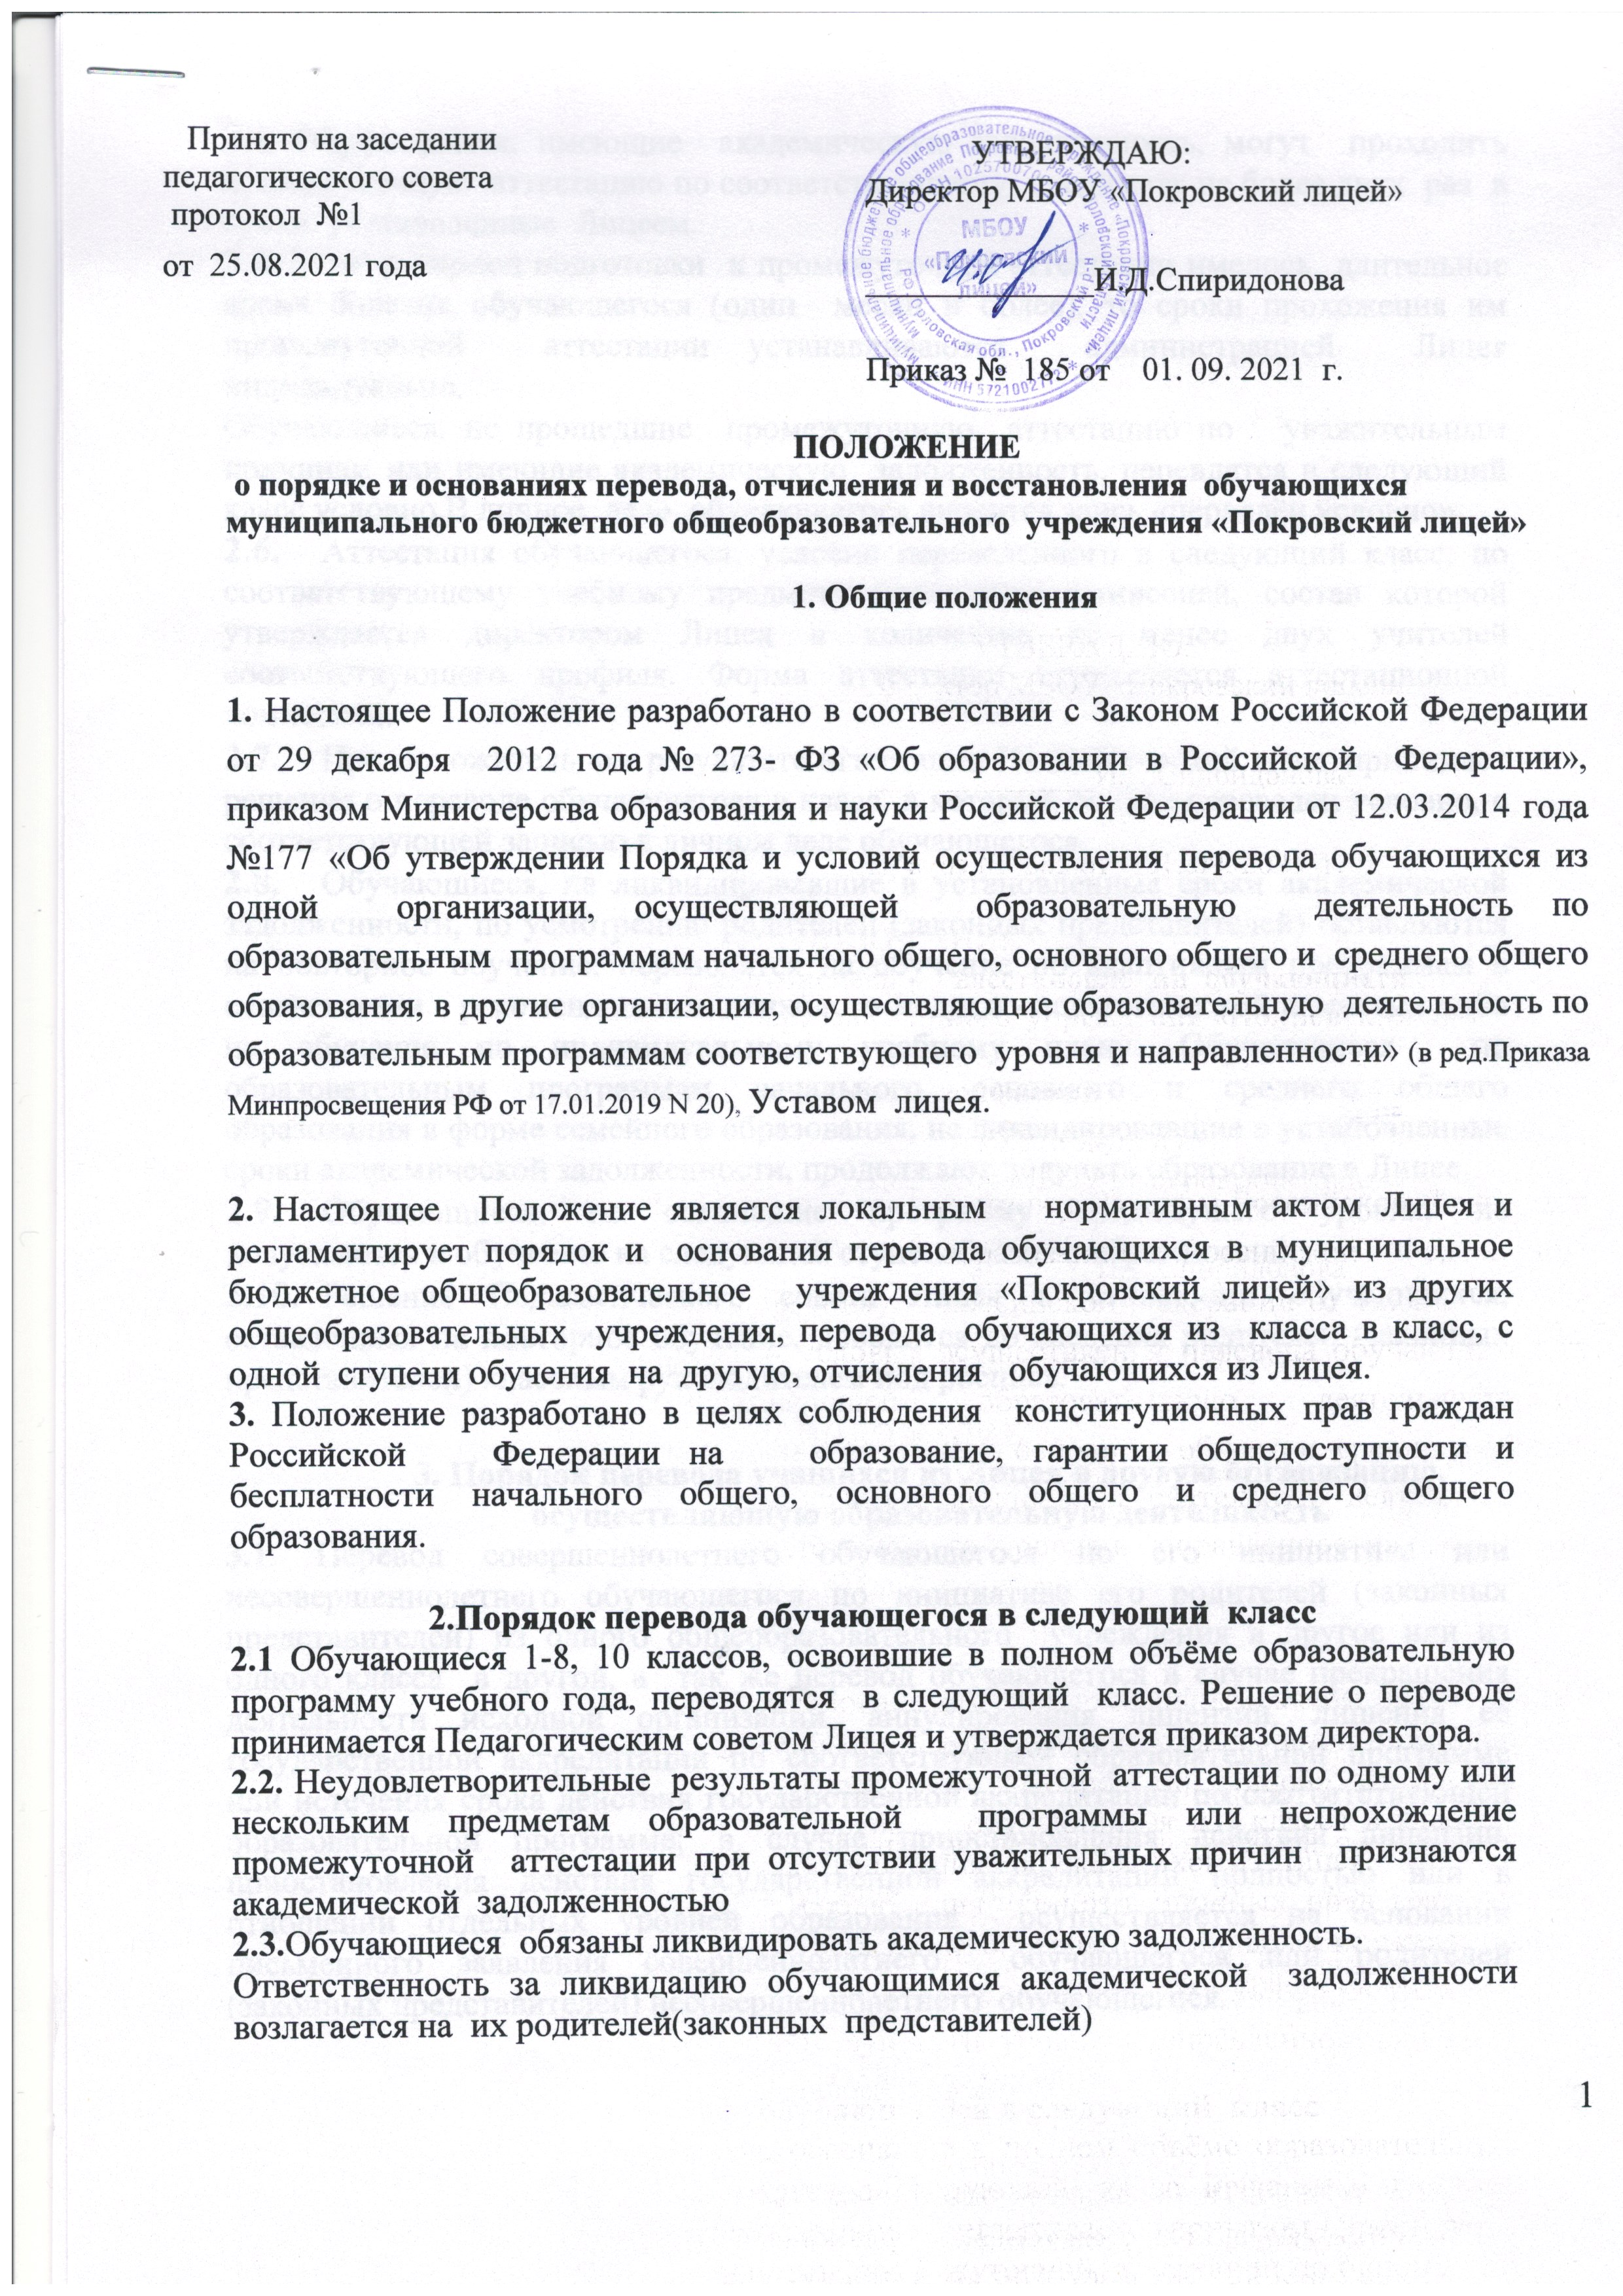

2.4. Обучающиеся, имеющие академическую задолженность, могут проходить промежуточную аттестацию по соответствующему предимету не более двух раз в сроки, установленные Лицеем.
2.5. Если в период подготовки к промежуточной аттестации имелось длительное время болезни обучающегося (один месяц и более), то сроки прохожения им промежуточной аттестации устанавливаются администрацией Лицея индивидуально.
Обучающиеся, не прошедшие промежуточную аттестацию по уважительным причинам или имеющие академическую задолженность, перевдятся в следующий класс условно.В личное дело обучающегося вносится заись «перведён условно».

  - Аттестация обучающегося, условно переведенного в следующий класс, по соответствующему учебному предмету проводится комиссией, состав которой утверждается директором Лицея в количестве не менее двух учителей соответствующего профиля. Форма аттестации определяется аттестационной комиссией.
  - При положительном результате аттестации Педагогический совет принимает решение о переводе обучающегося в класс, в который он был переведен условно, с соответствующей записью в личном деле обучающегося.
  - Обучающиеся, не ликвидировавшие в установленные сроки академической задолженности, по усмотрению родителей (законных представителей) оставляются на повторное обучение, переводятся на обучение по адаптивным программам в соответствии с рекомендациями психолого-медико - педагогической комиссии либо на обучение по индивидуальному учебному плану. Обучающиеся по образовательным программам начального, основного и среднего общего образования в форме семейного образования, не ликвидировавшие в установленные сроки академической задолженности, продолжают получать образование в Лицее.
  - Обучающиеся, не освоившие программу предыдущего уровня, не допускаются к обучению на следующей ступени общего образования.
  - Решение Педагогического совета Лицея в отношении обучающихся, оставленных на повторное обучение, доводится до сведения родителей (законных представителей) классным руководителем под роспись.

3. Порядок перевода учащихся из Лицея в другую организацию, осуществляющую образовательную деятельность
3.1. Перевод совершеннолетнего обучающегося по его инициативе или несовершеннолетнего обучающегося по инициативе его родителей (законных представителей) из одного общеобразовательного учреждения в другое или из одного класса в другой, а так же перевод обучающегося в случае прекращения деятельности исходной организации, аннулирования лицензии, лишения ее государственной аккредитации по соответствующей образовательной программе или истечения срока действия государственной аккредитации по соответствующей образовательной программе; в случае приостановления действия лицензии, приостановления действия государственной аккредитации полностью или в отношении отдельных уровней образования осуществляется на основании письменного заявления совершеннолетнего обучающегося или родителей (законных представителей) несовершеннолетнего обучающегося.
3.2. Перевод учащихся из одного общеобразовательного учреждения в другое может осуществляться в течение всего учебного года при наличии в соответствующем классе свободных мест (наполняемость класса менее 25 человек).
3.3. В случае перевода обучающихся Лицея в иные образовательные организации в заявлении совершеннолетнего обучающегося или родителей (законных представителей) несовершеннолетнего обучающегося об отчислении в порядке перевода в принимающую организацию указываются:
а) фамилия, имя, отчество (при наличии) обучающегося;
б) дата рождения;
в) класс и профиль обучения (при наличии);
г) наименование принимающей организации. В случае переезда в другую местность указывается только населенный пункт, субъект Российской Федерации.
3.4. На основании заявления совершеннолетнего обучающегося или родителей (законных представителей) несовершеннолетнего обучающегося об отчислении в порядке перевода Лицей в трехдневный срок издает приказ об отчислении обучающегося в порядке перевода с указанием принимающей организации.
3.5. Лицей выдает совершеннолетнему обучающемуся или родителям (законным представителям) несовершеннолетнего обучающегося следующие документы:
- личное дело обучающегося;
- документы, содержащие информацию об успеваемости обучающегося в текущем учебном году (выписка из классного журнала с текущими отметками и результатами промежуточной аттестации), заверенные печатью Лицея и подписью руководителя.
3.6. При приеме обучающихся в 1-11 классы в порядке перевода совершеннолетний обучающийся или родители (законные представители) несовершеннолетнего обучающегося представляют в Лицей заявление о приеме и документы, перечисленные в п. 3.5. настоящего Положения. По усмотрению заявителя может быть представлены иные документы обучающегося.
Указанные документы представляются совершеннолетним обучающимся или родителями (законными представителями) несовершеннолетнего обучающегося в Лицей с предъявлением оригинала документа, удостоверяющего личность совершеннолетнего обучающегося или родителя (законного представителя) несовершеннолетнего обучающегося.
При приеме в Лицей на ступень среднего общего образования родители (законные представители) обучающегося дополнительно представляют аттестат об основном общем образовании установленного образца.
3.7. Документы, предоставленные родителями (законными представителями), регистрируются через секретариат Лицея в журнале приема заявлений. Заявителю выдается расписка о приеме документов в установленной форме.
3.8. Зачисление обучающегося в принимающую организацию в порядке перевода оформляется приказом директора Лицея в течение трех рабочих дней после приема заявления и документов, указанных в пункте 2.7. настоящего Положения, с указанием даты зачисления и класса.
3.9. Лицей при зачислении обучающегося, отчисленного из исходной организации, в течение двух рабочих дней с даты издания приказа о зачислении обучающегося в порядке перевода письменно уведомляет исходную организацию о номере и дате приказа о зачислении обучающегося в Лицей.
3.10. Прием (перевод) в профильные классы и классы с углубленным изучением отдельных предметов осуществляется на основании индивидуального отбора.

4. Порядок отчисления и исключения обучающихся из Лицея.
4.1.Обучающиеся могут быть отчислены из Лицея по следующим основаниям:

- в связи с завершением общего и среднего общего образования с выдачей документа установленного образца о соответствующем уровне образования в соответствии с действующим законодательством;
- в связи с переводом в другую организацию, осуществляющую образовательную деятельность, реализующая общеобразовательную программу соответствующего уровня;
- в случае применения к обучающемуся, достигшему возраста пятнадцати лет, отчисления как меры дисциплинарного взыскания;
- в случае установления нарушения родителями (законными представителями) порядка приема в Лицей, повлекшее незаконное зачисление обучающегося в Лицей;
- по обстоятельствам, не зависящим от воли обучающегося и его родителей (законных представителей), Лицея.

4.2.Отчисление обучающегося из Лицея оформляется приказом директора.
Решение об отчислении несовершеннолетнего обучающегося, достигшего возраста пятнадцати лет и не получившего основного общего образования, как мера дисциплинарного взыскания, принимается Педагогическим советом Лицея, с учетом мнения его родителей (законных представителей) и с согласия комиссии по делам несовершеннолетних и защите их прав.
Решение об отчислении детей-сирот и детей, оставшихся без попечения родителей, принимается с согласия комиссии по делам несовершеннолетних и защите их прав и органа опеки и попечительства Лицей незамедлительно информирует об отчислении несовершеннолетнего обучающегося в качестве меры дисциплинарного взыскания орган местного самоуправления, осуществляющий управление в сфере образования. Орган местного самоуправления, осуществляющий управление в сфере образования, и родители (законные представители)несовершеннолетнего обучающегося, отчисленного из Лицея, не позднее чем в месячный срок принимают меры, обеспечивающие получение несовершеннолетним обучающимся общего образования.

Отчисление (исключение) обучающегося из Лицея как мера дисциплинарного взыскания оформляется приказом директора Лицея, который доводится до обучающегося, родителей (законных представителей) несовершеннолетнего обучающегося под роспись в течение трех учебных дней со дня его издания, не считая времени отсутствия обучающегося в Лицее. Отказ обучающегося, родителей (законных представителей) несовершеннолетнего обучающегося ознакомиться с данным приказом под роспись оформляется соответствующим актом.

4.3.Обучающийся, родители (законные представители) несовершеннолетнего обучающегося вправе обжаловать в комиссии по урегулированию споров между участниками образовательных отношений меры дисциплинарного взыскания и ее применение к обучающемуся.

5. Перевод обучающегося в случае прекращения деятельности образовательной организации, аннулирования лицензии, лишения ее государственной аккредитации по соответствующей образовательной программе или истечения срока действия государственной аккредитации по соответствующей образовательной программе; в случае приостановления действия лицензии, приостановления действия государственной аккредитации полностью или в отношении отдельных уровней образования
5.1. Перевод обучающегося в случае прекращения деятельности исходной организации, аннулирования лицензии, лишения ее государственной аккредитации по соответствующей образовательной программе или истечения срока действия государственной аккредитации по соответствующей образовательной программе; в случае приостановления действия лицензии, приостановления действия государственной аккредитации полностью или в отношении отдельных уровней образования указывается проинимающаясторона в которую будут переводиться обучающиеся, предоставившие необходимые письменные согласия на перевод .
О предстоящем переводе образовательная организация в случае прекращения своей деятельности уведомляет совершеннолетних обучающихся, родителей (законных представителей) несовершеннолетних обучающихся в письменной форме в течение пяти рабочих дней с момента издания распорядительного акта учредителя о прекращении деятельности образовательной организации, а также размещает указанное уведомление на своем официальном сайте в сети Интернет. Данное уведомление должно содержать сроки предоставления письменных согласий лиц, указанных в пункте 2 настоящего Порядка, на перевод в принимающую организацию.
5.2. О причине, влекущей за собой необходимость перевода обучающихся, образовательная организация обязана уведомить учредителя, совершеннолетних обучающихся или родителей (законных представителей) несовершеннолетних обучающихся в письменной форме, а также разместить указанное уведомление на своем официальном сайте в сети Интернет:
-в случае аннулирования лицензии на осуществление образовательной деятельности - в течение пяти рабочих дней с момента вступления в законную силу решения суда;
-в случае приостановления действия лицензии - в течение пяти рабочих дней с момента внесения в Реестр лицензий сведений, содержащих информацию о принятом федеральным органом исполнительной власти, осуществляющим функции по контролю и надзору в сфере образования, или органом исполнительной власти субъекта Российской Федерации, осуществляющим переданные Российской Федерацией полномочия в сфере образования, решении о приостановлении действия лицензии на осуществление образовательной деятельности;
-в случае лишения исходной организации государственной аккредитации полностью или по соответствующей образовательной программе, а также приостановления действия государственной аккредитации полностью или в отношении отдельных уровней образования - в течение пяти рабочих дней с момента внесения в Реестр организаций, осуществляющих образовательную деятельность по имеющим государственную аккредитацию образовательным программам, сведений, содержащих информацию о принятом федеральным органом исполнительной власти, осуществляющим функции по контролю и надзору в сфере образования, или органом исполнительной власти субъекта Российской Федерации, осуществляющим переданные Российской Федерацией полномочия в сфере образования (далее - аккредитационные органы), решении о лишении исходной организации государственной аккредитации полностью или по соответствующей образовательной программе или о приостановлении действия государственной аккредитации полностью или в отношении отдельных уровней образования;
-в случае если до истечения срока действия государственной аккредитации по соответствующей образовательной программе осталось менее 105 дней и у образовательной организации отсутствует полученное от аккредитационного органа уведомление о приеме заявления о государственной аккредитации по соответствующей образовательной программе и прилагаемых к нему документов к рассмотрению по существу - в течение пяти рабочих дней с момента наступления указанного случая;
-в случае отказа аккредитационного органа исходной организации в государственной аккредитации по соответствующей образовательной программе, если срок действия государственной аккредитации по соответствующей образовательной программе истек, - в течение пяти рабочих дней с момента внесения в Реестр организаций, осуществляющих образовательную деятельность по имеющим государственную аккредитацию образовательным программам, сведений, содержащих информацию об издании акта аккредитационного органа об отказе исходной организации в государственной аккредитации по соответствующей образовательной программе.
5.3. Руководитель образовательной организации или уполномоченные ими лица должны в течение десяти рабочих дней с момента получения соответствующего запроса письменно проинформировать о возможности перевода обучающихся.
5.4. Образовательная организация доводит до сведения обучающихся и их родителей (законных представителей) полученную от учредителя информацию об организациях, реализующих соответствующие образовательные программы, которые дали согласие на перевод обучающихся из образовательной организации, а также о сроках предоставления письменных согласий лиц, на перевод в принимающую организацию. Указанная информация доводится в течение десяти рабочих дней с момента ее получения и включает в себя: наименование принимающей организации (принимающих организаций), перечень образовательных программ, реализуемых организацией, количество свободных мест.
5.5. После получения соответствующих письменных согласий лиц, исходная организация издает распорядительный акт об отчислении обучающихся в порядке перевода в принимающую организацию с указанием основания такого перевода (прекращение деятельности организации, аннулирование лицензии, лишение организации государственной аккредитации по соответствующей образовательной программе, истечение срока действия государственной аккредитации по соответствующей образовательной программе).
5.6. В случае отказа от перевода в предлагаемую принимающую организацию совершеннолетний обучающийся или родители (законные представители) несовершеннолетнего обучающегося указывают об этом в письменном заявлении.
5.7. Образовательная организация передает в принимающую организацию списочный состав обучающихся, копии учебных планов, соответствующие письменные согласия лиц, личные дела обучающихся.
5.8. На основании представленных документов принимающая организация издает распорядительный акт о зачислении обучающихся в принимающую организацию в порядке перевода в связи с прекращением деятельности образовательной организации, аннулированием лицензии, приостановлением действия лицензии, лишение образовательной организации государственной аккредитации по соответствующей образовательной программе, приостановлением действия государственной аккредитации полностью или в отношении отдельных уровней образования, истечением срока действия государственной аккредитации по соответствующей образовательной программе.
В распорядительном акте о зачислении делается запись о зачислении обучающегося в порядке перевода с указанием исходной образовательной организации, в которой он обучался до перевода, класса, формы обучения.
5.9. В принимающей организации на основании переданных личных дел на обучающихся формируются новые личные дела, включающие в том числе выписку из распорядительного акта о зачислении в порядке перевода, соответствующие письменные согласия лиц.
6.Порядок и основание восстановления учащихся
6.1.Обучающимся предоставляются академические права на восстановление для получения образования в образовательной организации, реализующей основные профессиональные образовательные программы, в порядке, установленном законодательством об образовании (п.16, ч.1 ,ст.34 ФЗ -273 «Об образовании в Российской Федерации).
6.2.Восстановление в Организации учащегося, досрочно прекратившего образовательные отношения по своей инициативе и (или) инициативе родителей (законных представителей), проводится в соответствии Правилами приема граждан на обучение по образовательным программам начального общего, основного общего и среднего общего образования (утв. приказом директора МБОУ «Покровский лицей»).
6.3.Учащиеся, отчисленные ранее из Организации, не завершившие образование по образовательным программ соответствующего уровня, имеют право на восстановление в число учащихся Организации независимо от продолжительности перерыва в учебе и причины отчисления при условии сдачи академических задолженностей в установленный срок в соответствии с частью 1 статьи 62 Закона Российской Федерации от 29 декабря 2012 года № 273- ФЗ «Об образовании в Российской Федерации».
6.4.Восстановление учащегося осуществляется на основании личного заявления родителей (законных представителей) на имя директора.
6.5.Основанием для восстановления учащегося в Организации является приказ директора о приеме учащегося в Организацию.

7. Заключительные положения
6.1.Настоящее Положение вступают в силу с момента подписания приказа.
6.2.Настоящее Положение размещается для ознакомления на официальном сайте Организации.
Срок действия Положения до внесения изменений.

совет обучающихся (протокол № 1 от 25.08.2021),
совет родителей (протокол №1 от 25.08.2021)
общее собрание работников (протокол №1 от 24.08.2021г)

